Задания для 2 класса
за 16.06.22 г
Математика | Математика  Тема: .Сложение и вычитание. Свойства сложения .  Таблица сложения. с. 104-105.  1. Сложение и вычитание / стр. 104  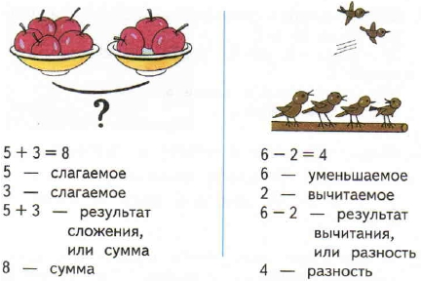  1.  Заполни таблицы, рассмотри записанные справа равенства и закончи выводы:  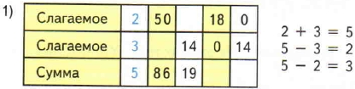  Если из суммы двух слагаемых вычесть одно из них, то получится ... .  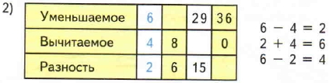  Если к разности прибавить вычитаемое, то получится ... .  Если из уменьшаемого вычесть разность, то получится ... .  2.  Объясни, как можно проверить; как можно проверить вычитание.  Сравни выражения и продолжи ряд  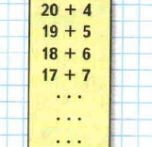  Свойства сложения  3.  Вспомни свойства сложения и объясни, почему верны следующие равенства:  8 + 76 = 76 + 8  (18 + 17) + 3 = 18 + (17 + 3)  4.  Используя свойства сложения, вычисли удобным способом.  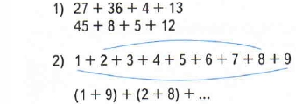  Сравни выражения и продолжи ряд  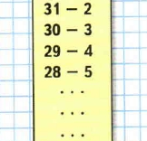  Таблица сложения  5.  Составь равенства по образцу.  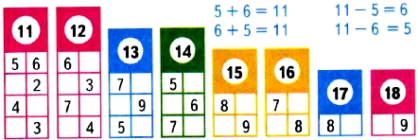  6.  Заметь время по часам и проверь, можешь ли ты правильно выполнить вычисления в каждом столбике за 2—3 мин (записывай только ответы).  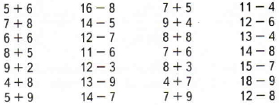
Русский язык | Тема: Контрольное списывание.  1. Контрольное списывание.  Кораблик.  (На)ступил тёплый апрел.. Выдался ясный ден.. (С) крыш падает ч.стая к.пель. (На) клёне (на)дулись поч.ки. (На) буграх зацв.ла мать-и-мачеха. Пуш.стые сугробы снега исчезли. Вес.ло б.жит звонкий ручей. (У) Никиты (в) руках к.раблик. Он спустил его (на) воду. Быстро мчит к.раблик.  Грамматические задания.  - Подчеркнуть главные члены предложения.  - Надписать над словами первого предложения части речи.  - Разделить для переноса слова: кораблик, мчит, ясный.  - Выписать три слова с безударной гласной в корне слова, написать проверочные слова.  Литературное чтение(внекласное чтение)  Тема: С книгой –в лес, на луг, на поле.  1. -Посмотрите видео о Н. Сладкове. https://my.mail.ru/mail/detfilial15/video/_myvideo/3.html  2. -Сегодня мы будем говорить о нашей природе и ее красоте.  Чтение стихотворения И. Бунина:  Вспомни тихий шепот леса  И полдневный летний зной  Вспомни, как шумят березы,  А за лесом, у межи,  Ходят медленно и плавно  Золотые волны ржи.  Что вы представляете себе, когда слышите слова этого стихотворения? (лес, стройные березки, хлебное поле)  И лес, и поле, и луг красивы по-своему в разные времена года.  Я предлагаю вам построить самолёт и полететь над родным краем, чтобы полюбоваться красотой природы весной.  А что растет в поле? (Пшеница, овёс, рожь , кукуруза и т.д).  Кто всё это выращивает в поле? (Земледельцы, фермеры)  Что они делают, чтобы получить хороший урожай овощей, хлеба? (ухаживают за землей, растениями, обрабатывают почву)  Какие же работы они выполняют на земле? (пашут, рыхлят, удобряют, поливают)  -Как вы объясните пословицы:  «Труд человека кормит, а лень портит»;  «Удобрять везде поля, будет щедрая земля»;  «Хорошая землица везде пригодится»;  «Кто от земли оторвется, тому и в небо не взлететь».  « Отгадай и найди». ( Дети отгадывают загадки о цветах луга Был он желтеньким цветком —  Белым стал, как снежный ком.  Дунут девочка и мальчик —  Облетает... (Одуванчик)  Цветики — корзинкой  С желтой серединкой,  Белая рубашка.  Хороша... (Ромашка)  Очень много синевы  На лугу среди травы,  Синий цветик луговой  Нам качает головой. (Василек)  Выросли звоночки в ряд,  Жалко только — не звенят.  Синие бутончики —  Это... (Колокольчики)  Тонкий гибкий стебелёк,  Шапка красная - цветок  Сладкий в тех цветочках сок  Шмель летит за ним на ( клевер)  На лугу, цветов — не счесть!  Васильки, ромашки есть,  Цвета зорьки алой,  В маках покрывало.  Колокольчик голубой,  Всем качает головой,  Милая букашка,  Села на ромашку.  Рады бабочки, шмели,  Что цветочки расцвели!  3. Речевая минутка.  – Прочтите чистоговорку:  Та-та-та – у нас дома чистота.  Ты-ты-ты – сметану съели всю коты.  Ти-ти-ти – съели кашу всю почти.  Тё-тё-тё – отложили мы шитьё.  То-то-то – стали мы играть в лото.  Ать-ать-ать – мы идем гулять.  Ат-ат-ат – берем с собой самокат.  2. Отработка навыков чтения.  – Прочтите целыми словами:  Утром, присев на зелёном пригорке,  Учат сороки скороговорки.  3. - Откройте учебник на с. 114.  - Прочитайте имя поэта. (А. Блок)  - Сформулируйте тему урока. (Познакомиться со стихотворением А.Блока “На лугу”).  - А с какой целью мы будем знакомиться со стихотворением А.А.Блока? (Научиться понимать стихотворение, выразительно читать, узнавать новые слова и выражения, понять – нравятся ли стихи А. Блока.)  Александр Александрович Блок (1880 – 1921) – русский поэт. Родился в Петербурге в дворянской семье. Отец – Александр Львович Блок, юрист и философ, профессор Варшавского университета.  Мать – Александра Андреевна, детская писательница и переводчица, дочь видного учёного (ботаника) Андрея Николаевича Бекетова и известной переводчицы Елизаветы Григорьевны Бекетовой.  Первые стихи написал в 5 лет.  Зая серый, зая милый,  Я тебя люблю.  Для тебя-то в огороде  Я капустку и коплю.  Жил на свете котик милый,  Постоянно был унылый,  Отчего – никто не знал,  Котя это не сказал.  В 11 лет А.Блок определён во II класс петербургской Введенской гимназии.  В 13 лет он издавал рукописный журнал, где помещал свои стихи, рассказы, очерки. Там же Саша увлекся театром, даже мечтал стать актёром  В 18 лет Александр Блок подаёт прошение о зачислении на юридический факультет Петербургского университета. Но любовь к литературе победила, и Блок перешёл на историко – филологический факультет и закончил его уже известным поэтом.  Главные темы стихов Блока – Родина, человек, любовь, природа.  Изучающее чтение.  - Итак, с каким стихотворением мы сегодня познакомимся?  - Можем ли мы по названию стихотворения предположить его содержание?  - Рассмотрите иллюстрацию к стихотворению с. 114.  - Согласуется ли она с названием стихотворения?  -Уточните, о чём же будет стихотворение? (предположения)  - Чтобы узнать, верны ли ваши предположения, что надо сделать? (прочитать)  - Можем ли мы сразу выразительно прочитать?  - Над чем нам стоит подумать?  (Обращение к цели урока. Текст на доске.)  3. Чтение стихотворения А. Блока “На лугу” учителем.  - Что вы представляли себе, когда слушали стихотворение?  4. Самостоятельное чтение учащихся с заданием. Осмысление чтения.  - Читая, подумайте, поэт рассказывает об увиденном с радостью или грустью? Меняется ли настроение?
Литературное чтение
Окружающий мир | Тема: Страны мира.  Цель: формировать представления о физической и политической карте мира; развивать  умение сравнивать изображения стран на физической и политической картах мира,  ознакомить с названиями крупных стран мира; формировать умение находить и  показывать по карте страны, океаны и материки.  Тип урока: комбинированный  Х о д у р о к а  1.Организационный момент.  2 Сообщение темы, задач урока.  3 Восприятие и усвоение учащимися нового учебного материала.  Сегодня отправляемся в путешествие по странам мира. А кто поможет совершить нам  виртуальное путешествие?  Отгадайте загадки!  У меня в ладонях страны,  Реки, горы, океаны.  Догадались, в чём тут фокус?  Я держу руками …(Глобус.)  Я ходил по разным странам,  Плыл по рекам, океанам,  По пустыне шёл отважно  –На одном листе бумажном  .(Географическая карта.)  Вот только карты бывают разными.  - Какую же нам выбрать?  А разобраться нам поможет видеоурок. (Посмотрите видео)  Откройте учебник на стр. 124-125.  - Рассмотрите внимательно карту.  - Найдите известные вам страны.  - Вспомните, что вы о них знаете.  А поможет вам фотогалерея на стр. 126-127.  Прочтите и запомните вывод к статье на стр. 127 (выделен жирным шрифтом)  Устно ответьте на вопросы на стр. 127  Письменно в рабочей тетради ответьте на вопросы теста  Тест "Страны мира"  1 На какой географической карте изображены горы, долины, озёра?  а) физическая  б) политическая  2 Великобритания - государство ...  а) материковое  б) островное  3 Столица Англии - город ...  а) Будапешт  б) Париж  в) Лондон  4 Биг-Бен - это ...  а) английский замок  б) башня-часы на берегу Темзы  в) мост в Лондоне  5 Франция находиться ...  а) на юге Европы  б) на севере Европы  в) на западе Европы  г) в Азии  6 Символом Парижа является ...  а) Эйфелева башня  в) Лувр  г) Собор Парижской Богоматери  7 Столица США - город ...  а) Нью-Йорк  б) Лос-Анджелес  в) Вашингтон  г) Канзас  8 Статуя Свободы находится в городе ...  а) Нью-Йорк  б) Лос-Анджелес  в) Вашингтон  г) Канзас  9 Диснейленд расположен недалеко от города ...  а) Нью-Йорк  б) Лос-Анджелес  в) Вашингтон  г) Канзас  10 На первом месте в мире по численности населения находится ...  а) Китай  б) Индия  в) США  г) Россия  11 Протяжённость Китайской Стены составляет ...  а) 2 тысячи км  б) 2 тысячи 450 км  в) 3 тысячи км  г) 3 тысячи 450 км  12 Гора Фудзияма является символом ...  а) Японии  б) Китая  в) США  г) Великобритании  Сфотографируйте тест и пришлите.  Итоги урока.  Домашнее задание: прочитать с. 124–127.
Изобразительное искусство
Физическая культура | Тема: Физическое совершенствование - повторение  БЖ. Ч.С.С. ОРУ. Челночный бег 4х9м. Спортивные игры. https://yandex.ru/video/preview/15318877576475751022
Классный час

Спортивный кружок:1. Лёгкая атлетика Бег на короткие дистанции. Бег по пересечённой местности. С/и «Лапта». Бег на средние дистанции.
Танцевальный кружок:2 Постановочно-репитиционная работа Работа под счет. Работа с музыкальным сопровождением. Рисунок танцев. Движения по рисунку танцев.
Умелые ручки:3 «Остров ненужных вещей» Изготовление вазочек из пластилиновых бутылок и бусин. Изготовление панно «Кувшинки» из упаковочного материала. Изготовление сувенира из пластиковой посуды.

